



|  |  |  |  |
| --- | --- | --- | --- |
|  | | | |
| * Ce que sait faire l’élève | * Type d’exercice | * Exemple d’énoncé | *Indication générale* |

# Utiliser et représenter les grands nombres entiers, des fractions simples, les

**nombres décimaux**

## Les nombres entiers

### Ce que sait faire l’élève

* L’élève utilise et représente les grands nombres entiers :
  + il connaît les unités de la numération décimale pour les nombres entiers (unités simples, dizaines, centaines, milliers, millions, milliards) et les relations qui les lient ;
  + il compose, décompose les grands nombres entiers, en utilisant des regroupements par milliers ;
  + il comprend et applique les règles de la numération décimale de position aux grands nombres entiers (jusqu’à 12 chiffres).
* Il compare, range, encadre des grands nombres entiers, les repère et les place sur une demi- droite graduée adaptée.

### Exemples de réussite

* Il lit et écrit des nombres sous la dictée : des nombres dont l’écriture chiffrée comporte ou non des zéros, comme 428 428 348, 420 004 048 ou 980 000 000.
* Il associe un nombre à différentes représentations. Par exemple il doit retrouver plusieurs décompositions qui font effectivement 4 432 475, comme :
  + 1 000 000 × 4 + 100 000 × 4 + 10 000 × 3 + 1 000 × 2 + 100 × 4 + 10 × 7 + 1 × 5
  + 44 centaines de milliers + 324 centaines + 75 unités
  + 4 000 000 + 400 000+ 30 000 + 2 000 + 400 + 70 + 5
  + 4 000 000 + 70 + 5 + 432 000
  + 443 247 dizaines + 5
* Parmi différents nombres écrits, il associe un nombre entendu à l’oral à son écriture chiffrée. Par exemple : quatre millions cent vingt-huit :

4 128 - 41 208 - 4 182 - 4 100 028 - 410 028 - 4 000 128 - 4 000 000 128 - 41 000 000 128

* Il ordonne des nombres

Par exemple, 3 010 000, 3 000 900, 9 998, 3 001 000 et 2 004 799 à placer dans :

|  |  |  |  |  |  |  |  |
| --- | --- | --- | --- | --- | --- | --- | --- |
|  | 10 336 |  | 2 005 456 |  |  |  | 9 008 775 |

* Quel est le plus petit nombre de 7 chiffres, 8 chiffres… ?
* Quel est le plus grand nombre de 7 chiffres, 8 chiffres… ?
* Il propose différents encadrements d’un même nombre (au milliard, au million, à la centaine de milliers, à la dizaine de milliers, au millier, à la centaine, à la dizaine)

Par exemple : 6 000 100 000 < 6 000 180 000 < 6 000 200 000

ou : 6 000 000 < 6 180 000 < 7 000 000 …

* 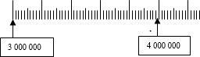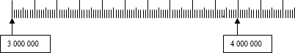Il place des nombres donnés sur des droites graduées différemment. Par exemple 3 620 000, 4 200 000 sur les droites suivantes :

## Fractions

### Ce que sait faire l’élève

* L’élève utilise les fractions simples (comme

2 *,* 1 *,* 5 ) dans le cadre de partage de grandeurs

3 4 2

ou de mesures de grandeurs, et des fractions décimales ( 1 *,* 1 ) ; il fait le lien entre les

10 100

formulations en langage courant et leur écriture mathématique (par exemple : faire le lien

entre « la moitié de » et multiplier par

1 ).

2

* L’élève manipule des fractions jusqu’à 1 .

1000

* L’élève donne progressivement aux fractions le statut de nombre.
* Il connaît diverses désignations des fractions : orales, écrites et des décompositions additives

et multiplicatives (ex : quatre tiers ;

4 ; 1 +

3 3

1 + 1 +

3 3

1 ; 1 +

3

1 ; 4 ×

3

1 ).

3

* Il les positionne sur une droite graduée.
* Il les encadre entre deux entiers consécutifs.
* Il écrit une fraction décimale sous forme de somme d’un entier et d’une fraction inférieure à 1.
* Il compare deux fractions de même dénominateur.
* Il connaît des égalités entre des fractions usuelles (exemples : 5 = 1 ; 10 = 1 ; 2 = 1 ).

10 2 100 10 4 2

### Exemples de réussite

* 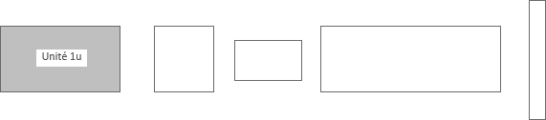Par rapport à une surface posée comme unité, il écrit sous forme de fraction des aires de surfaces données (supérieures ou inférieures à l’unité).
* Il réalise des figures ou des bandes de papier de mesure d’aire *u* étant choisie.

5 *u*,

2

1 *u*,

3

5 *u*,

4

1. *u*,

3

1. *u*, une unité

4

* + Il écrit les nombres suivants sous forme de fractions décimales :

0,15 ; 0,31 ; 0,101 ; 1,02 ; 12,17 ; 4,5042 ; 17,8453…

* Quel est le centième d’une dizaine ? Quel est le millième d’une dizaine ?
* Quel est le centième d’une centaine ?
* Quel est le millième d’une dizaine ? Quel est le millième d’un millier ?
* Écrire les fractions suivantes sous forme de fractions décimales : 1 ,

2

1 , 1 , 3 .

4 5 4

* + Il décompose une fraction de diverses manières, par exemple en utilisant des réglettes ou des bandes de papier : cf. l’annexe 1 de la ressource éduscol *Fractions et décimaux au cycle 3*, situation 1, 4e exemple : reconstruction de l’unité.
* Place des fractions décimales ayant pour dénominateur 100 ou 1 000 sur la droite graduée :

70 , 120 , 181 , 350 , 950 , 1650

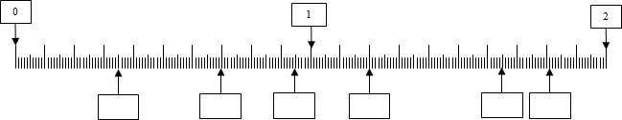100 100 100 1000 1000 1000

* + Ils positionnent une même fraction sur deux droites graduées différemment. Par exemple :

placer

8 puis 12 .

5 10

 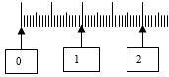

* Encadre

3 , 2 ,

7 , 2 , 3 , 34 , 2 ,

7 432 ,

743 , 101 entre deux entiers consécutifs.

2 3 2

7 10 10

100

1000

1000 2

* Il sait trouver des fractions pouvant se situer entre 2 et 3 ; 0 et 1 ; 4 et 5.
* Pour chaque fraction suivante : 33 , 52 , 37 , 175 , 189 ,

2 018 :

12 9 4 10 100

1000

* + indique le nombre d’unités du nombre décimal qu’elle représente ;
  + décompose-la en somme d’un nombre entier et d’une fraction inférieure à 1.
* Retrouve les correspondances entre les fractions et leurs décompositions :

43

17

32

10

22

3

3

3

4

4

4

4  1

3

7  1

3

3  1

4

10  3

3

10  2

* Compare

2 et 5 ;

11 et 13 .

3 3 12 12

## Nombres décimaux

### Ce que sait faire l’élève

* L’élève utilise les nombres décimaux.
* Il connaît les unités de la numération décimale (unités simples, dixièmes, centièmes, millièmes) et les relations qui les lient.
* Il comprend et applique aux nombres décimaux les règles de la numération décimale de position (valeurs des chiffres en fonction de leur rang).
* Il connaît et utilise diverses désignations orales et écrites d’un nombre décimal (fractions décimales, écritures à virgule, décompositions additives et multiplicatives).
* Il utilise les nombres décimaux pour rendre compte de mesures de grandeurs ; il connaît le lien entre les unités de numération et les unités de mesure (par exemple :

dixième → dm - dg - dL, centième → cm - cg - cL - centimes d’euro.

* Il repère et place un nombre décimal sur une demi-droite graduée adaptée.
* Il compare, range des nombres décimaux.
* Il encadre un nombre décimal par deux nombres entiers, par deux nombres décimaux ; il trouve des nombres décimaux à intercaler entre deux nombres donnés.

### Exemples de réussite

* Il lit et écrit des nombres sous la dictée : des nombres de type 642,348 ; des nombres avec des zéros de type 6 040,048.
* Il place des nombres sur la droite numérique graduée.
* Il range des nombres décimaux par ordre croissant ou décroissant.
* Qu’est-ce que dix dixièmes ? dix centièmes ? dix millièmes ?…
* Trouve le plus petit nombre décimal avec des millièmes.
* Trouve différentes écritures de 42,487.
* Il produit des suites écrites ou orales de 0,1 en 0,1 ; de 0,01 en 0,01 ; de 0,001 en 0,001.
* Il associe un nombre à différentes représentations : exemple de « quarante-deux virgule quatre cent quatre-vingt-sept » où les élèves pourront proposer :

42 487 ; 42,487 ; 42 + 0,4 + 0,08 + 0,007 ; 42 +

1000

487 ; 40 + 2 + 4 +

1000 10

8 +

100

7 ;

1000

4 dizaines + 2 unités + 4 dixièmes + 8 centièmes + 7 millièmes.

* Il compare différentes écritures d’une mesure de grandeur en trouvant l’intrus parmi les nombres suivants : 205 cm - 20,5 dm - 2 m 50 mm - 250 cm - 2 050 mm - 2,05 m
* Il réalise des conversions : 6 m 65 mm = … m ; 18 mm = … m ou exprime des mesures de longueurs avec des nombres décimaux : 456 cm ; 23 mm ; 70 cm ; 5 m 6 mm.
* Il repère et place un nombre décimal sur une demi-droite graduée adaptée.
* Il positionne un même nombre sur deux droites graduées différemment. Exemple : placer 4,35.



4,3

4,4



4,3

4,4

*La deuxième situation impose à l’élève de déterminer la valeur d’un intervalle.*

* Compare dans chaque cas les deux nombres : 0,988 … 1,1 ; 123,9 … 12,992 ; 23,600 … 23,6
* Range en ordre croissant : 6,405 ; 64,05 ; 0,872 ; 6 ; 0,31 ; 6,4
* Encadre chaque nombre par deux nombres entiers consécutifs :

… < 3,5 < … ; … < 102,005 < … ; … < 0,998 < …

* Encadre chaque nombre par deux autres nombres décimaux :

… < 3,5 < … ; … < 102,005 < … ; … < 0,998 < …

* Trouve des nombres décimaux à intercaler entre les nombres donnés : 3 < … < 4 ; 3,5 < … < 3,8 ; 102,05 < … < 102,1

# Calculer avec des nombres entiers et des nombres décimaux

### Ce que sait faire l’élève

#### *Calcul mental et calcul en ligne*

* L’élève connaît les premiers multiples de 25 et de 50.
* Il multiplie par 5, 10, 50 et 100 des nombres décimaux.
* Il divise par 10 et 100 des nombres décimaux.
* Il recherche le complément au nombre entier supérieur. Il connaît quelques propriétés des opérations (par exemple : 12 + 199 = 199 + 12 ; 45 × 21 = 45 × 20 + 45 ; 6 × 18 = 6 × 20 - 6 × 2).
* Il connaît les critères de divisibilité par 2, 3, 5, 9 et 10.
* Il utilise les principales propriétés des opérations pour des calculs rendus plus complexes par la nature des nombres en jeu, leur taille ou leur nombre.
* Il vérifie la vraisemblance d’un résultat, notamment en estimant un ordre de grandeur.

#### *Calcul posé*

* Les élèves apprennent les algorithmes :
  + de l’addition et de la soustraction de deux nombres décimaux ;
  + de la multiplication d’un nombre décimal par un nombre entier ;
  + de la division euclidienne de deux nombres entiers (quotient décimal ou non. Par exemple, 10 : 4 ou 10 : 3) ;
  + de la division d’un nombre décimal par un nombre entier.

### Exemples de réussite

*La typologie de situations proposées est exploitable tant avec les nombres entiers qu’avec les nombres décimaux.*

* Il entoure les multiples de 25 et/ou de 50 dans une liste.
* Il calcule des produits ou des divisions de type 45 × 100 ; 3,6 × 100 ; 3,06 × 100 ; 56 : 100 ; 3,06 : 100 ; 24 × 50 ; 2,4 × 50
* Il utilise des procédures de calculs telles que 17 + 1 099 = 1 099 + 17 = 1 100 + 17 - 1 ; 730 + 490 = 730 + 500 - 10 ; 45 × 19 = 45 × 20 - 45 ; 6 × 18 = 6 × 20 - 6 × 2 ;

1,2 + 27,9 + 0,8 = 27,9 + 2 ; 3,2 × 25 × 4 = 3,2 × 100

* Complète les opérations suivantes : 3,37 + = 4 et + 85,51 = 86
* Il effectue des calculs tels que 368 : 2 ; 500 : 2 ; 75 : 5 ; 1 200 : 5 ; 927 : 9 ; 927 : 3
* Sans effectuer de calcul, trouve les affirmations fausses :

264 408 : 2 = 264 ; 124 + 314 > 400 ; 124 × 314 = 438 ; 3 × 4 × 25,1 = 1 225,1

* Il pose correctement et effectue les opérations qui étaient fausses dans l’exercice précédent.

# Résoudre des problèmes en utilisant des fractions simples, les nombres décimaux et le calcul

### Ce que sait faire l’élève

* L’élève résout des problèmes nécessitant l'emploi de l'addition ou de la soustraction (avec les entiers jusqu'au milliard et/ou des décimaux ayant jusqu'à trois décimales).
* Il résout des problèmes faisant intervenir la multiplication ou la division.
* Il résout des problèmes nécessitant une ou plusieurs étapes.

### Exemples de réussite

*Exemples de problèmes additifs à une étape*

* Léo avait rendez-vous chez son dentiste. Il est arrivé à 15 h 09 avec 24 minutes de retard. À quelle heure devait-il être chez son dentiste ? *(Recherche d'un état initial)*
* Avant de faire sa séance de sport, Léo s'est pesé : 52 kg. Juste après cette séance, il se pèse à nouveau : 50,750 kg. Combien de poids Léo a-t-il perdu pendant sa séance de sport ? *(Recherche de la transformation entre l'état initial et l'état final)*

*Exemples de problèmes multiplicatifs à une étape*

* Une grenouille doit effectuer 54 sauts de 15,50 cm pour atteindre sa mare. Quelle distance la sépare de cette mare ?
* Mme Dupont possède des poules qui pondent 1 057 œufs par jour. Elle répartit les œufs dans des boîtes de 6. Combien de boîtes Mme Dupont pourra-t-elle remplir chaque jour ?
* M. Durand s'achète 5 paires de chaussures à 85,25 euros la paire. Quel sera le montant de son achat ?
* M. Durand possède 250 euros. Il veut s'acheter des paires de chaussettes à 6 euros la paire. Combien de paires de chaussettes pourrait-il s'acheter ?

*Exemples de problèmes à plusieurs étapes*

* Mme Dupont élève des poules pour produire des œufs. Elle récolte ainsi 130 œufs chaque matin. Le dimanche, elle vend ses œufs dans des boîtes de 6 qu'elle vend 4,50 euros chacune. Combien d'euros gagne Mme Dupont chaque dimanche si elle vend toutes les boîtes (complètes) ?

**Organisation et gestion de données**

### Ce que sait faire l’élève

* Les élèves prélèvent des données numériques à partir de supports variés. Ils produisent des tableaux, des diagrammes et des graphiques pour organiser les données numériques. Ils exploitent et communiquent des résultats de mesures.
* Ils lisent ou construisent des représentations de données sous forme de :
  + tableaux (en deux ou plusieurs colonnes, à double entrée) ;
  + diagrammes en bâtons, circulaires ou semi-circulaires ;
  + graphiques cartésiens.
* Ils organisent des données issues d’autres enseignements (sciences et technologie, histoire et géographie, éducation physique et sportive…) en vue de les traiter.

### Exemples de réussite

* L’élève lit et utilise des représentations de données sous forme de tableaux, de diagrammes bâtons, circulaires ou semi-circulaires, de graphiques cartésiens.
* Complète le tableau avec les données ci-dessous : Consommation de pétrole par jour (en baril et en litres) en 2013 :
  + États-Unis : 18 887 000 barils ou 3 003 000 000 litres
  + Chine : 10 756 000 barils ou 1 710 000 000 litres
  + Japon : 4 551 000 barils ou 723 000 000 litres
  + France : 1 683 000 barils ou 267 000 000 litres

|  |  |
| --- | --- |
|  | Consommation de pétrole par jour (en milliard de litres) |
| États-Unis |  |
| Chine |  |
| Japon |  |
| France |  |

Construis un diagramme bâton avec les données du tableau *(librement puis avec une échelle donnée)*

## Problèmes relevant de la proportionnalité

### Ce que sait faire l’élève

* Dans chacun des trois domaines « nombres et calculs », « grandeurs et mesures » et « espace et géométrie » des problèmes relevant de la proportionnalité sont proposés à l’élève.
* Il mobilise pour les traiter des formes de raisonnement spécifiques et des procédures adaptées : les propriétés de linéarité (additive et multiplicative), le passage à l’unité, le coefficient de proportionnalité.

### Exemples de réussite

* Indique si les affirmations sont vraies ou fausses. Justifie ta réponse.
  + Quand je monte 5 marches, je m’élève de 100 cm, donc si je monte 10 marches, je m’élève de 2 m.
  + Quand je monte 5 marches, je m’élève de 100 cm, donc si je monte 8 marches, je m’élève de 160 cm.
  + Si Max pèse 30 kg à 10 ans, il pèsera 60 kg à 20 ans.
  + Si je prends 5 litres d’essence, je paie 8 €, donc si je prends 15 litres, je paierai 24 €.
  + Si 4 billes identiques pèsent 20 g, que 8 billes pèsent 40 g, alors 2 billes pèsent 10 g. *On peut donner (ou non) des informations supplémentaires (exemple : les marches sont identiques)*
* Au marché, un kilogramme de fraises vaut 12 €. Combien valent alors : 500 g de fraises ? 200 g de fraises ? 2 kg 250 g de fraises ?
* La recette pour un dessert au chocolat nécessite pour 4 personnes : 100 g de sucre, 60 g de chocolat, 1 litre de lait.

Quelle quantité de chaque ingrédient faudrait-il pour confectionner ce dessert pour : 6 personnes ? 5 personnes ?

|  |  |  |  |  |
| --- | --- | --- | --- | --- |
|  |  | | | |
|  | * Ce que sait faire l’élève | * Type d’exercice | * Exemple d’énoncé | *Indication générale* |

# Comparer, estimer, mesurer des grandeurs géométriques avec des nombres

**entiers et des nombres décimaux : longueur (périmètre), aire, volume, angle - Utiliser le lexique, les unités, les instruments de mesures spécifiques de ces grandeurs**

## Longueur et périmètre

### Ce que sait faire l’élève

* L’élève compare des périmètres avec ou sans avoir recours à la mesure.
* Il mesure des périmètres par report d’unités, et de fractions d’unités (par exemple en utilisant une ficelle) ou par report des longueurs des côtés sur un segment de droite avec le compas.
* Il travaille la notion de longueur avec le cas particulier du périmètre.
* Il connaît les relations entre les unités de longueur et les unités de numération.
* Il calcule le périmètre d’un polygone en ajoutant les longueurs de ses côtés.
* Il établit les formules du périmètre du carré et du rectangle, puis il les utilise, tout en continuant à calculer des périmètres de polygones variés en ajoutant les longueurs de leurs côtés.

### Exemples de réussite

* L’élève compare des périmètres avec (ficelle, compas, « bande unité »…) ou sans avoir recours à la mesure.
* Il répond à des interrogations de type *vrai/faux* en justifiant :
  + On peut construire un carré et un triangle équilatéral de même périmètre.
  + Les deux figures A et B ont le même périmètre (réponds sans calculer).

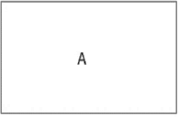 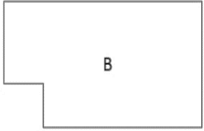

* Calcule le périmètre des figures ci-dessous (le côté d’un carré mesure 1 cm, sa diagonale mesure 1 cm 4 mm) :

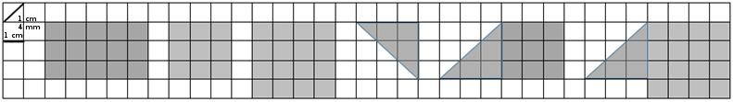

* Il mesure le périmètre d’un carré donné, le partage en deux rectangles superposables et ensuite mesure les périmètres de ces rectangles. Il exprime ces mesures en utilisant les unités de longueurs et les unités de numération (notamment pour les conversions).

*Cette situation sera reprise lors de l’étude de l’aire, elle permettra de distinguer le périmètre et l’aire.*

## Aires

### Ce que sait faire l’élève

* L’élève compare des surfaces selon leur aire, par estimation visuelle ou par superposition ou découpage et recollement.
* Il différencie aire et périmètre d’une figure.
* Il détermine des aires, ou les estiment, en faisant appel à une aire de référence. Ils les expriment dans une unité adaptée.
* Il utilise systématiquement une unité de référence. (Cette unité peut être une maille d’un réseau quadrillé adapté, le cm², le dm² ou le m².)
* Il utilise les formules d’aire du carré et du rectangle.

### Exemples de réussite

* Construis des figures dont la mesure de l’aire est

5 cm².

2

* Le rectangle blanc représente un terrain. Le carré grisé représente l’emplacement d’une maison.
  + Calcule le périmètre du terrain.
  + Calcule l’aire totale du terrain.
  + 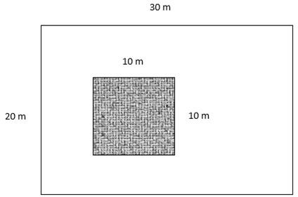Calcule l’aire du terrain occupé par la maison (partie grisée).
* Complète le tableau ci-dessous :

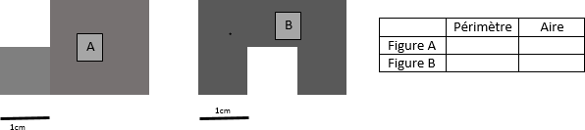

## Durées

### Ce que sait faire l’élève

* L’élève consolide la lecture de l’heure.
* Il utilise les unités de mesure des durées et leurs relations.
* Il les réinvestit dans la résolution de problèmes de deux types : calcul d’une durée à partir de la donnée de l’instant initial et de l’instant final et détermination d’un instant à partir de la donnée d’un instant et d’une durée.
* Il réalise des conversions : siècle/années ; semaine/jours ; heure/minutes ; minute/secondes.
* Il réalise des conversions nécessitant l’interprétation d’un reste : transformer des heures en jours, avec un reste en heures ou des secondes en minutes, avec un reste en secondes.

### Exemples de réussite

* Quelle heure sera-t-il 48 minutes après 13 h 30 ?
* Il est 13 h 30. Il y a 53 minutes, quelle heure était-il ?
* 1 h 30 min, est-ce la même chose que 1,3 h ?
* Il réalise des conversions (en lien avec les fractions) de type : 2 heures 15 minutes = 2 heures + un quart d’heure = 2,25 h
* Dans 2 000 heures, combien y a-t-il de jours ?
* Combien y a-t-il de minutes dans 2 000 s ?

## Volumes et contenances

### Ce que sait faire l’élève

* L’élève compare des contenances sans les mesurer, puis en les mesurant.
* Il découvre qu’un litre est la contenance d’un cube de 10 cm d’arête. *Il fait des analogies avec les autres unités de mesure à l’appui des préfixes.*
* Il relie unités de volume et de contenance.
* Il estime la mesure d’un volume ou d’une contenance par différentes procédures (transvasements, appréciation de l’ordre de grandeur) et l’exprime dans une unité adaptée. (multiples et sous multiples du litre pour la contenance, cm3, dm3, m3 pour le volume).
* Il utilise de nouvelles unités de contenance : dL, cL et mL.

### Exemples de réussite

* Le cube gris étant choisi comme unité, quel est le volume de ce solide plein ?

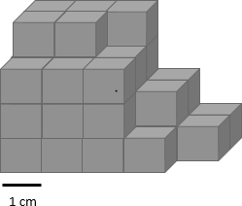

* Pour chaque objet, entoure la mesure ou les mesures qui lui correspondent
  + Une gomme : 3 cm³ - 3 mm³ - 3 m³ - 3 dm³
  + Un coffre de voiture : 400 cm³ - 400 m³ - 400 mm³ - 400 dm³ - 400 L - 400 dL - 400 cL
  + Un grain de sable: 0,4 mm³ - 0,4 dm³ - 0,4 m³ - 0,4 cm³

## Angles

### Ce que sait faire l’élève

* L’élève identifie les angles d’une figure plane, puis compare ces angles par superposition, avec du papier calque ou en utilisant un gabarit.
* Il estime, puis vérifie en utilisant l’équerre, qu’un angle est droit, aigu ou obtus.
* Il construit un angle droit à l’aide de l’équerre.

### Exemples de réussite

* Reproduis la figure ci-dessous en utilisant tes outils de géométrie (à l’exception du papier calque).

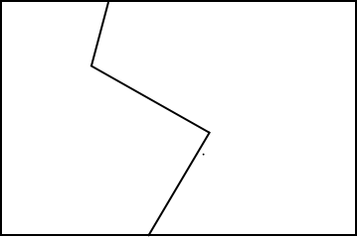

*L’utilisation du papier calque peut permettre à l’élève de décalquer la ligne brisée voire l’ensemble de la figures sans pour autant mobiliser la notion d’angle.*

# Résoudre des problèmes impliquant des grandeurs (géométriques, physiques, économiques) en utilisant des nombres entiers et des nombres décimaux

### Ce que sait faire l’élève

* L’élève résout des problèmes de comparaison avec et sans recours à la mesure.
* Il mobilise simultanément des unités différentes de mesure et/ou des conversions.
* Il calcule des périmètres, des aires ou des volumes, en mobilisant ou non, selon les cas, des formules donnant :
  + le périmètre d’un carré, d’un rectangle ;
  + l’aire d’un carré, d’un rectangle.
* Il calcule la durée écoulée entre deux instants donnés.
* Il détermine un instant à partir de la connaissance d’un instant et d’une durée.
* Il connaît les unités de mesures usuelles : jour, semaine, heure, minute, seconde, dixième de seconde, mois, année, siècle, millénaire.
* Il résout des problèmes en exploitant des ressources variées (horaires de transport, horaires de marées, programme de cinéma ou de télévision…).

### Exemples de réussite

*Exemples de problèmes impliquant des grandeurs*

* Le cours de tennis dure 45 minutes. Il a commencé à 10 h 25 avec un quart d'heure de retard. À quelle heure le cours de tennis s'est-il terminé ? À quelle heure aurait-il dû débuter ?
* M. Aziz travaille 4 h 35 par jour sauf le samedi et le dimanche.

Combien d'heures M. Aziz travaille-t-il pendant le mois de septembre 2018 ?

* Une grenouille fait des sauts de 23 cm. Combien de bonds au maximum devra-t-elle effectuer par rejoindre sa mare située à 2,75 mètres d'elle ?
* Un agriculteur veut clôturer un champ rectangulaire de 230 mètres de largeur et 325 mètres de longueur.. Pour entrer dans ce champ, il doit laisser 3,50 mètres non clôturés pour y installer une barrière. Quelle longueur de fil de fer utilisera l'agriculteur ?
* La famille Dupond s’apprête à emprunter l’ascenseur de leur immeuble. M. Dupond pèse 85 kg, sa femme 68 kg, la petite Chloé 32,5 kg et le petit Nicolas 6,750 kg. Étant donné que

l’ascenseur affiche une charge maximale de 350 kg, quel poids maximum peut-on faire encore entrer dans l’ascenseur ?

**Proportionnalité**

### Ce que sait faire l’élève

* L’élève identifie une situation de proportionnalité entre deux grandeurs à partir du sens de la situation. Des situations simples impliquant des échelles et des vitesses constantes peuvent être rencontrées.

### Exemples de réussite

* 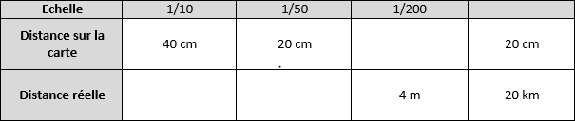Par-delà le travail conduit à partir de cartes ou de plans, les élèves peuvent compléter des tableaux de type :
* En roulant à une vitesse constante de 80 km/h, quelle distance est-ce que je parcours en une heure ?
* Quelle est ma vitesse si je parcours 55 km en une demi-heure ?

|  |  |  |  |  |
| --- | --- | --- | --- | --- |
|  |  | | | |
|  | * Ce que sait faire l’élève | * Type d’exercice | * Exemple d’énoncé | *Indication générale* |

# (Se) repérer et (se) déplacer dans l’espace en utilisant ou en élaborant des

**représentations**

### Ce que sait faire l’élève

* L’élève se repère, décrit ou exécute des déplacements, sur un plan ou sur une carte (école, quartier, ville, village).
* Il accomplit, décrit, code des déplacements dans des espaces familiers.
* Il programme les déplacements d’un robot ou ceux d’un personnage sur un écran.
* Il connaît et utilise le vocabulaire permettant de définir des positions et des déplacements (tourner à gauche, à droite ; faire demi-tour ; effectuer un quart de tour à droite, à gauche).
* Il réalise divers modes de représentation de l’espace : maquettes, plans, schémas.

### Exemples de réussite

*3 problèmes sur un même support*

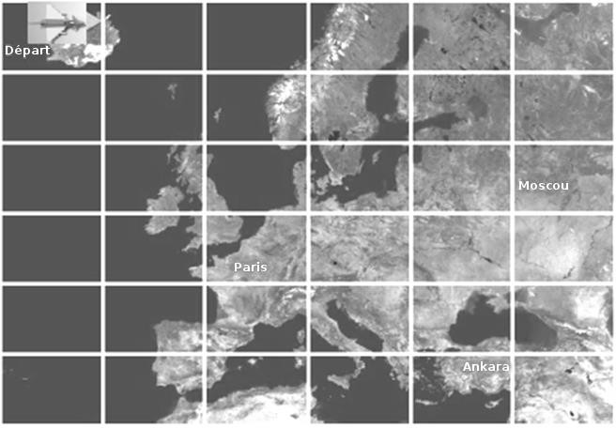

#### *Exercice 1*

* Le point de départ du trajet de l’avion est donné par l’avion posé sur la carte, orienté vers l’est, à Reykjavik, en Islande. Voici le déplacement prévu :
  + avance de 1 case ;
  + effectue un quart de tour à droite ;
  + avance de 3 cases ;
  + effectue un quart de tour à gauche ;
  + avance de 1 case.
* Où l’avion arrive-t-il ?

On décide de coder le déplacement à l’aide de flèches : → signifie « avance d’une case »,

 signifie : « effectue un quart de tour à droite » et  : « effectue un quart de tour à gauche ».

* Complète le déplacement effectué précédemment en utilisant ce code :

→  →

L’avion part à nouveau de Reykjavik dans la même direction et effectue le déplacement suivant : → →  → → → →  → →  → → →   → → → →

* Où arrive-t-il ?

#### *Exercice 2*

* Écris en français un programme pour aller du point de départ en Islande à la capitale de la Turquie, Ankara, en survolant Moscou, puis code-le en utilisant les flèches.

#### *Exercice 3*

* Utilise les flèches pour coder un déplacement permettant d’aller du départ jusqu’à Moscou.

# Reconnaître, nommer, décrire, reproduire, représenter, construire des solides et figures géométriques

### Ce que sait faire l’élève

* L’élève reconnaît, nomme, décrit des figures simples ou complexes (assemblages de figures simples) :
  + triangles dont les triangles particuliers (triangle rectangle, triangle isocèle, triangle équilatéral) ;
  + quadrilatères dont les quadrilatères particuliers (carré, rectangle, losange, première approche du parallélogramme) ;
  + cercle (comme ensemble des points situés à une distance donnée d’un point donné), disque.
* Il reconnaît, nomme, décrit des solides simples ou des assemblages de solides simples : cube, pavé droit, prisme droit, pyramide, cylindre, cône, boule.
* Il connaît le vocabulaire associé aux objets et aux propriétés : côté, sommet, angle, diagonale, polygone, centre, rayon, diamètre, milieu, hauteur, solide, face, arête.

### Exemples de réussite

* 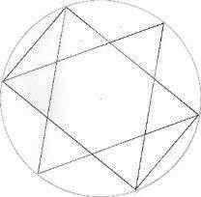Il reconnaît, nomme des figures simples ou complexes.
* Dans la figure ci-contre :
* nomme ABC et EFG deux triangles équilatéraux différents ;
* nomme (IJKL) un losange ;
* colorie un triangle rectangle ;
* colorie un triangle isocèle.
* Il résout des énigmes de type « Qui suis-je ? »
  + Je suis un quadrilatère que l’on peut toujours former avec quatre triangles rectangles isocèles. Qui suis-je ?
  + Je suis un quadrilatère qui n’a aucun axe de symétrie. Qui suis-je ?
* Il répond à des questions de type :
  + Le carré et le losange ont-ils le même nombre d’axes de symétrie ?
  + Un triangle équilatéral peut-il être rectangle ?
  + Peut-on transformer un parallélogramme en rectangle en modifiant une de ses caractéristiques ?

**Reproduire, représenter, construire**

### Ce que sait faire l’élève

* Il construit, pour un cube de dimension donnée, des patrons différents.
* Il reconnaît, parmi un ensemble de patrons et de faux patrons donnés, ceux qui correspondent à un solide donné : cube, pavé droit, pyramide.
* Il réalise, complète et rédige un programme de construction.
* Il réalise une figure simple ou une figure composée de figures simples à l’aide d’un logiciel.

### Exemples de réussite

* 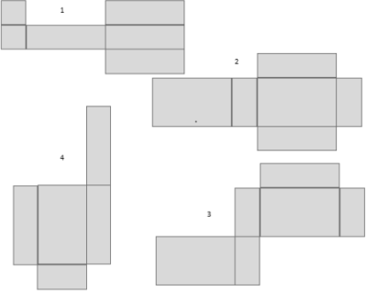Construis deux patrons d’un cube d’arête 4 cm.
* Parmi les quatre patrons ci-contre retrouve celui qui permet de construire un pavé droit. Construis ce pavé droit.
* Il construit une figure à partir d'un programme de construction (sous forme d'un texte ou d'images séquentielles).

*À partir d'un texte :*

* + Trace un cercle C de centre O de rayon 6 cm.
  + Trace un diamètre [AB] de ce cercle.
  + Trace le cercle C1 de centre O de rayon 8 cm.
  + Trace le diamètre [CD] du cercle (C1) perpendiculaire au segment [AB].
  + Trace le quadrilatère (ACBD).
  + Nomme I,J,K,L les milieux respectifs des segments [AC], [CB], [BD], [DA].
  + Trace le quadrilatère (IJKL).

*À partir d'images séquentielles :*

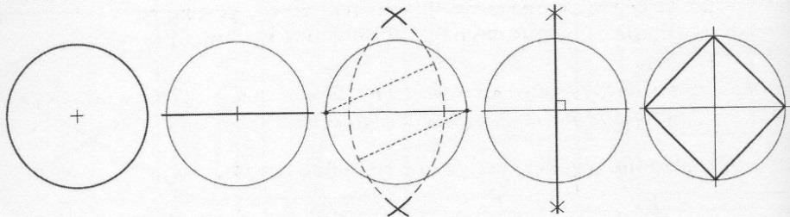

* 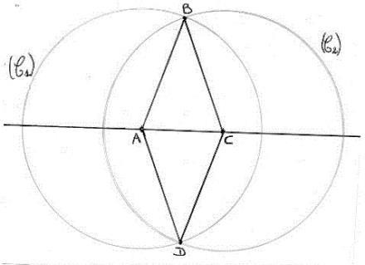Il écrit un programme de construction d'une figure. Par exemple :

•

# Reconnaître et utiliser quelques relations géométriques

## Relations de perpendicularité et de parallélisme

### Ce que sait faire l’élève

* L’élève connaît les notions d’alignement/appartenance, de perpendicularité/parallélisme, de segment de droite, de distance entre deux points, entre un point et une droite.
* Il trace avec l’équerre la droite perpendiculaire à une droite donnée passant par un point donné qui peut être extérieur à la droite.
* Il trace avec la règle et l’équerre la droite parallèle à une droite donnée passant par un point donné.
* Il détermine le plus court chemin entre deux points, entre un point et une droite.
* Il trace un carré, un rectangle ou un triangle rectangle de dimensions données.

### Exemples de réussite

* Voici un segment de 5 cm. Trace un triangle rectangle en utilisant ce segment comme côté de l’angle droit. Le deuxième côté de l’angle droit doit mesurer 7 cm.

À partir de la figure précédente, construis un rectangle.

* 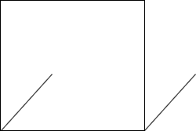Il construit des figures de type :

## Symétrie axiale

### Ce que sait faire l’élève

* Il observe que deux points sont symétriques par rapport à une droite donnée lorsque le segment qui les joint coupe cette droite perpendiculairement en son milieu.
* Il construit, à l’équerre et à la règle graduée, le symétrique par rapport à une droite d’un point, d’un segment, d’une figure.

### Exemples de réussite

* Complète cette figure de telle sorte que la droite (d) soit un axe de symétrie.

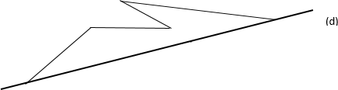

* Combien d’axes de symétrie possède un carré ?
* Combien d’axes de symétrie possède un rectangle ?
* Combien d’axes de symétrie possède un cercle ?